第 1 章 手冊導覽
這本手冊把兩天活動中需要「動手做」或「上台講」的內容，整理成可以照著做的步驟。每一章都包含：目的、流程圖或功能圖、詳細步驟、檢查表與金句。
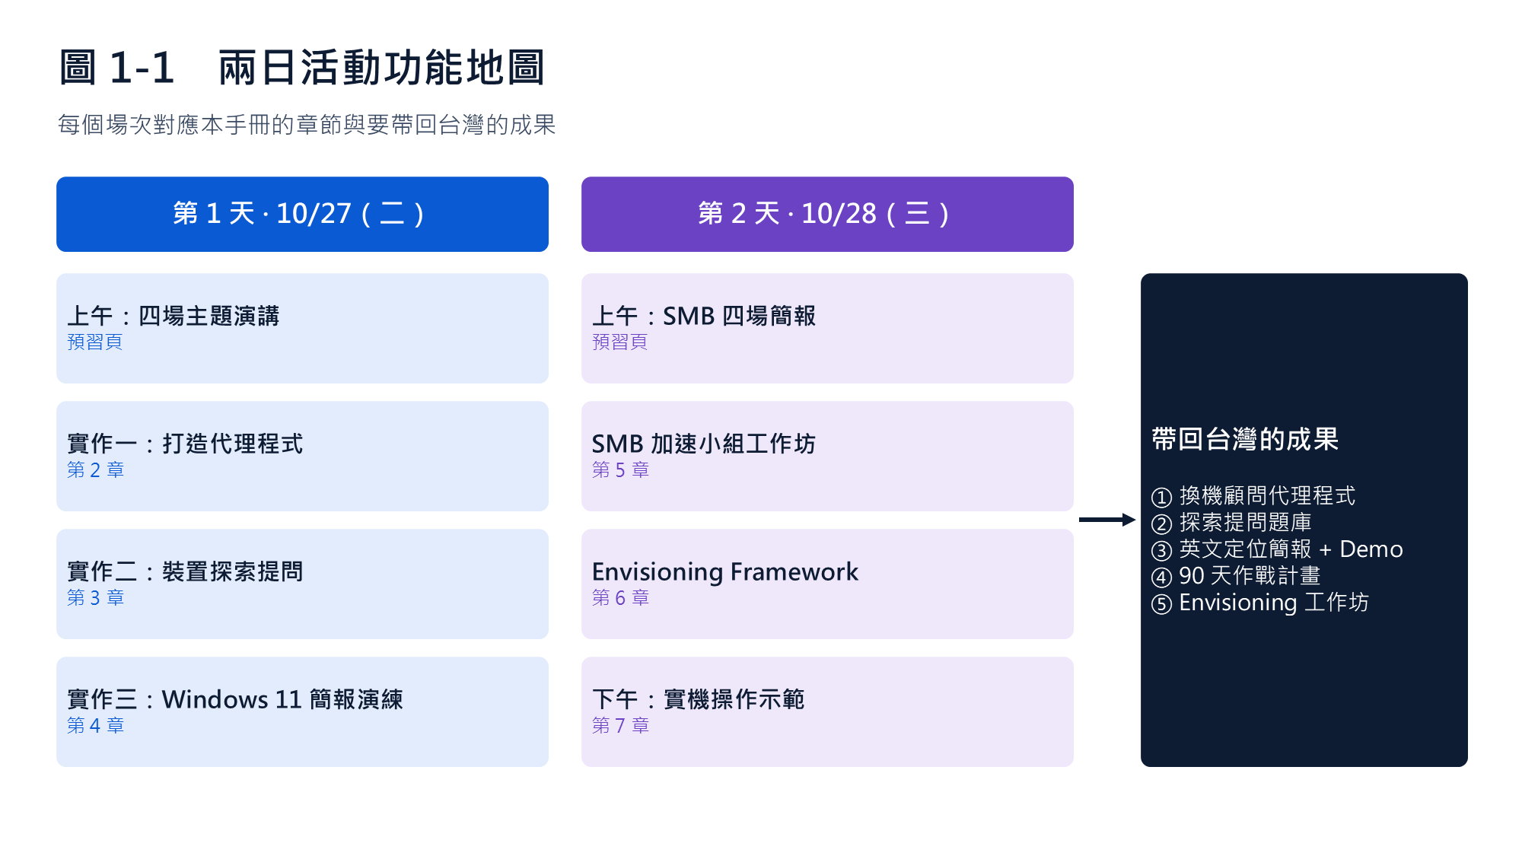

1.1 章節與產出一覽
章節 | 對應場次 | 建議時間 | 產出
第 2 章 | 打造您的代理程式：實作實驗室（D1 下午） | 30–70 分 | 可展示的換機顧問代理程式
第 3 章 | 裝置探索提問：分組練習（D1 下午） | 40 分 | 提問題庫與異議回應
第 4 章 | 完美簡報：Windows 11 定位與展示演練（D1 下午） | 60 分 | 英文定位簡報 + 10 分鐘 Demo
第 5 章 | SMB 加速小組工作坊（D2 上午） | 45 分 + 3 分報告 | 一頁式 90 天作戰計畫
第 6 章 | 經銷商適用的 Envisioning Framework（D2 上午） | 60 分 | 客戶工作坊流程與範例
第 7 章 | 實機操作示範（D2 下午） | 30 分 | 12 項功能試玩紀錄

1.2 出發前的準備
- 筆電與充電器、I 型轉接頭（澳洲 230V）。
- Microsoft 365 公司帳號可登入並開啟 MFA；確認能進入 m365copilot.com 的「代理程式 → 建立代理程式」。
- 第 2 章的三份知識檔已存成 Word 檔放在桌面。
- 三份簡報檔已下載，並用第 4、5 章的計時表各演練兩次。
本檔摘自《雪梨活動實作與演練操作手冊》的「第 1 章 手冊導覽」。場次內容為預測與準備，機型、價格、KPI 與客戶案例為練習用的虛構示範資料。

